**Stm32 ST-LINK烧录程序**

**一、安装驱动**

ST-LINK驱动:[下载](http://47.101.64.18:8888/down/oUfwr7Lz47Nb)

下载后解压ST-Link官方驱动.zip，点击安装dpinst_amd64.exe。安装完成后会出现如下界面：

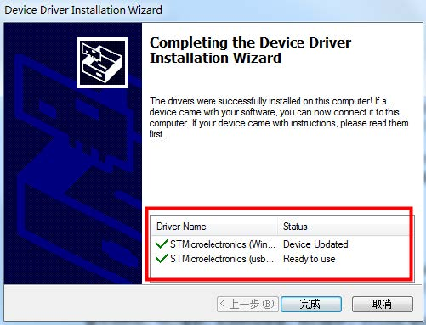

正常情况下不用升级固件，如果出现问题可参考百度云链接中的补充教程。

**二、keil5配置方法**

点击魔术棒按照下图配置：

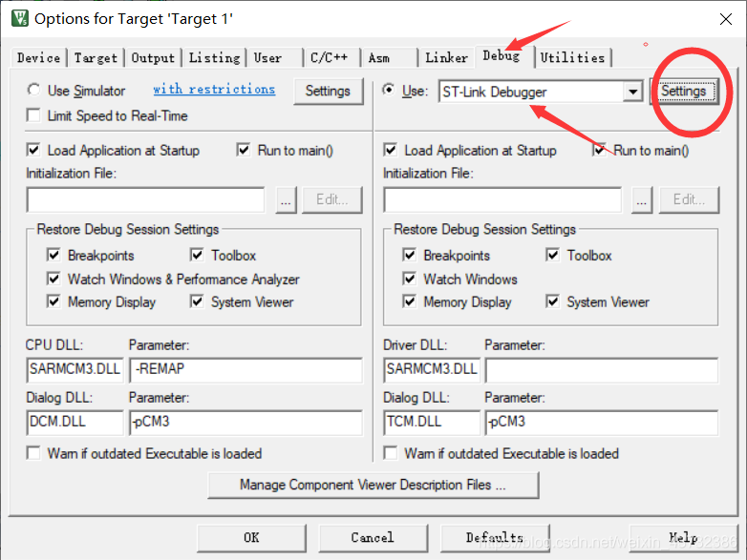

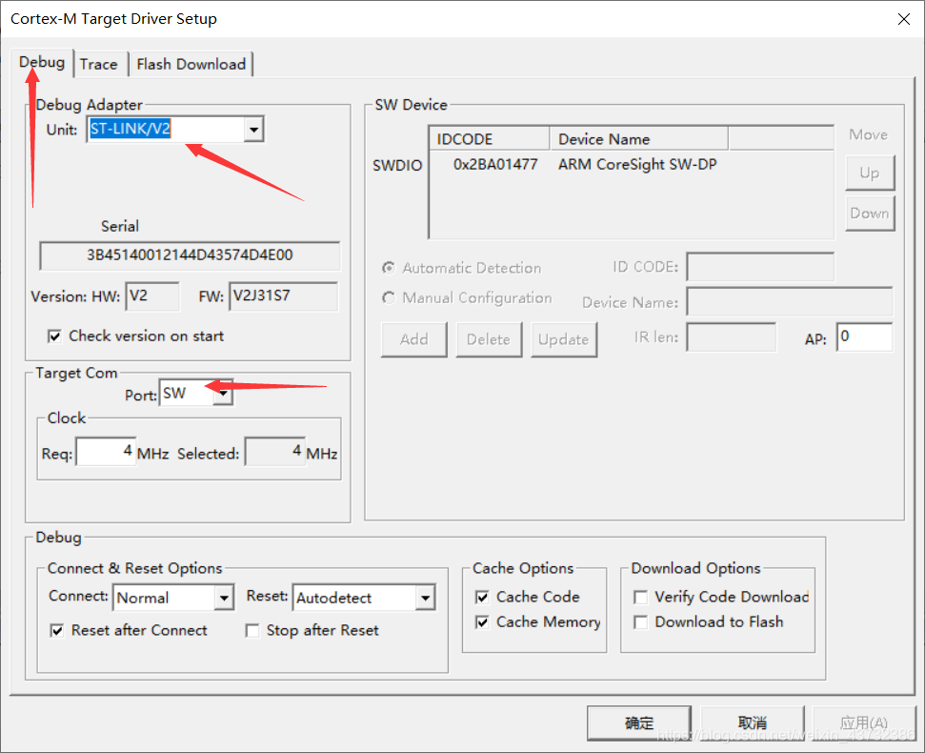

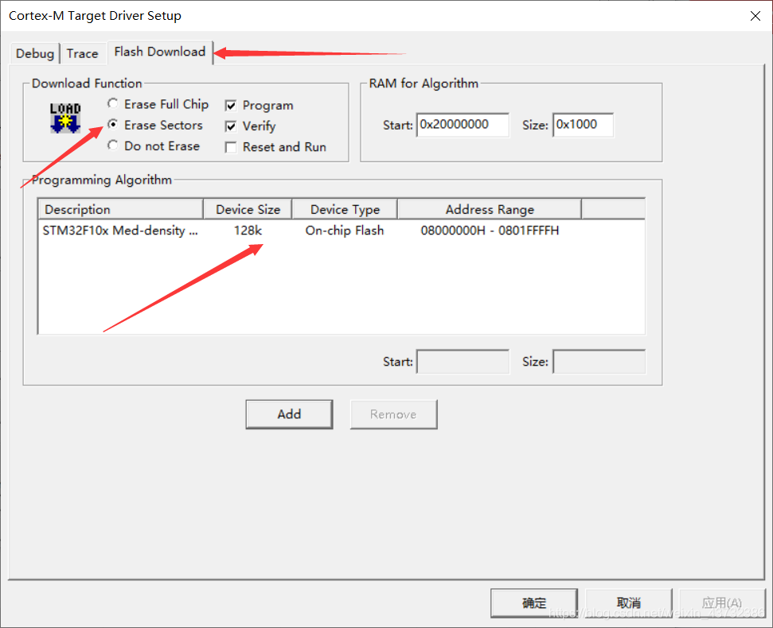

在上图Programming Algorithm中，如果没有选择对应型号，在烧录时会报错：Error：Flash Download failed - "Cortex-M3"

将现有型号Remove后，点击Add添加正确型号，本人使用的Stm32f103c8t6为128k，如果不知道自己的型号可以多试几次，直到正确运行为止。

点击Add后可能找不到想要的型号，这时需要手动添加:

找到keil的安装位置，在D:\keil5\Keil\STM32F1xx_DFP\2.1.0\Flash文件夹找到芯片对应的.FLM文件：

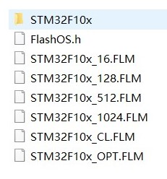

256k的话选用STM32F10x_CL.FLM

将对应.FLM文件复制到D:\keil5\ARM\Flash中即可。

此时再点击Add即可发现对应型号。

**三、烧录**

在Keil5中先对项目进行编译，编译完成后将ST-Link连接到单片机并插入电脑。最后点击LOAD等待片刻即可。

